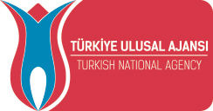
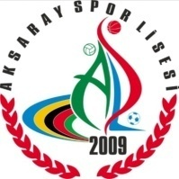
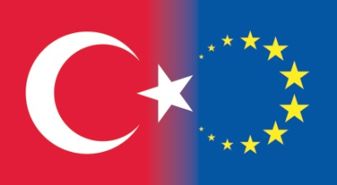

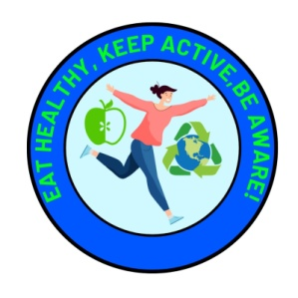
EAT HEALTY, KEEP ACTIVE, BE AWARE!
SAĞLIKLI BESLEN, AKTİF KAL, FARKINDA OL!
2022-1-TR01-KA122-SCH-000076264

"Erasmus+ / Avrupa Dayanışma Programı kapsamında Avrupa Komisyonu tarafından desteklenmektedir. Burada yer alan içerik yazarın görüşlerini yansıtmaktadır ve bu görüşlerden Avrupa Komisyonu ve Türkiye Ulusal Ajansı sorumlu tutulamaz."

ÖZET
AB konseyinin 2022 stratejik hedeflerine baktığımızda küreselleşmenin ve AB'nin yaşadığı sorunların ortaya çıktığını görüyoruz. Amaç daha kapsayıcı ve yenilikçi olmanın yanı sıra, sürdürülebilirlik ilkesi çerçevesinde daha dijital ve daha çevreci (dost canlısı) olmaktır. Bunlar sayesinde birey ve toplumların daha bilinçli, özverili, daha uyumlu ve ortak çözümler üretilmesi hedeflenmektedir.
Ne yazık ki dünya genelinde yaşanan Kovid-19 salgını bireylerin yaşam tarzını değiştirmiş ve sonrasında hem fiziksel hem de zihinsel olarak çözülmesi gereken bazı sorunlar ortaya çıkmıştır. Sağlıklı ve dinamik bir toplum için her açıdan sağlıklı bireylere ihtiyaç vardır. Her anlamda sağlıklı bireylerin sağlıklı toplumlar oluşturduğuna ve daha iyi bir dünya için buna ihtiyacımız olduğuna inanıyoruz.
Bu bağlamda; öğretmenlerimize eğitim kursları aldırarak, bireysel ve mesleki gelişimlerine katkı sağlamak ve okulumuzu Avrupa Birliği standartlarına taşımakla beraber bunun tüm öğretmenleri olumlu yönde doğrudan etkileyeceği düşünülerek hayat boyu öğrenmeyi gerçekleştirecek öğretmen ve dolayısıyla öğrenciler hedeflenmiştir. Öğrencilerimiz için ise; farklı bir ülkedeki öğrencilerle çalışmak, birbirlerinden öğrenmek, uluslar arası düzeyde sosyalleşmek, gelişmek ve eğlenmek amacıyla bir öğrenci hareketliliği planladık. Ayrıca öğrencilerimizin sağlıklı, aktif ve bu etkileşim sürecinde elde ettikleri kazanımlarla yaşamları boyunca stres yönetimini gerçekleştirmeleri amaçlanmıştır. Peki yaşayacak bir doğamız yoksa yukarıdaki hedeflere ne gerek var? Hangimiz gerçekten doğayla ilgileniyoruz ve onun için çabalıyoruz? Hangi somut adımları atıyoruz? Bazılarımızın elbette bunda payı var. Ama daha fazlasına ihtiyacımız var. Tüketim odaklı dünyamızda ne yazık ki tükettiğimiz her şeyin ne kadar zarar verdiğinin farkında değiliz.Satın aldığımız her ürünle doğa üzerinde yarattığımız etkinin sorumluluğunu almak zorundayız. Bu nedenle okulumuza bir uzman davet ederek eğitim vermesini istedik. Sürdürülebilir çevre bilinci kazanan personelimizin ise bunu meslektaşlarıyla, öğrencileriyle, aileleriyle ve daha geniş bir kitleyle paylaşmasını hedefledik.

HEDEFLERİMİZ
-Sağlıklı yaşam tarzı sürdürmenin öneminin farkına varmak ve bunu benimsemek.
Bu projeyle öğrencilerimizin ve personelimizin fiziksel ve zihinsel refahını arttırmayı, onlar için sağlıklı yaşam tarzını, topluma faydalı bireyler olmayı, kendimizi geliştirmeyi, deneyim kazanmayı ve topluma katkı sağlamayı amaçladık. Öğretmenler burada büyük bir rol oynamaktadır ve şunu belirtmek gerekir ki, eğer öğretmen sağlıklıysa okul ve sınıf da daha enerjik olacaktır!

-Dijital, dilsel ve sosyo-kültürel faaliyetler yoluyla kültürlerarası işbirliğini teşvik etmek.
Farklı kültürlerden insanlarla tanışan öğrencilerimiz ve öğretmenlerimizin birbirleriyle etkileşime girmesini, birbirleri hakkında bilgi sahibi olmasını ve yabancı dil bilgilerini geliştirmelerini sağlamayı amaçladık. Farklı kültürleri anlama, ön yargıları ortadan kaldırma, açık fikirli ve hoşgörülü olma gibi becerilerin geliştirilmesi; hayatın her kesiminden toplumlar arası diyaloğu teşvik etme ve daha kapsayıcı ve çoğulcu bir ortam yaratılmasına yardımcı olacaktır. Bu proje bize farklı ülkelerdeki öğrenciler ve öğretmenlerle ortak ilgi alanlarını ilgilendiren konularda birlikte çalışma ve aktif vatandaşlığı, kültürlerarası diyaloğu, sosyal içermeyi, dayanışmayı ve kabulü destekleme fırsatı vermiştir.

- Öğretmenlerimizin sağlıklı yaşam ve çevre konularında nitelik ve bilgilerini arttırmak.
Ne kadar nitelikli öğretmenlerimiz olursa, o kadar nitelikli öğrencilerimiz ve dolayısıyla gelecek nesillerimiz olur. Yaptığımız çalışmalarda öğretmenlerimizin hem kendi gelişimleri hem de öğrencilerine rehberlik edecek desteğe ihtiyaç duyduklarını gördük. Öğrencilerine en verimli şekilde aktarabilmeleri için; sağlıklı bir yaşam tarzı benimsemeleri ve çevreye yönelik motivasyonlarını arttırmaları gerekiyor. Küreselleşen dünyada eğitimde de küreselleşmek zorunludur. Bu nedenle kalitenin arttırılması için uluslararası eğitim çalışmalarının yapılmasının gerekliliğine inanıyoruz.Bu bağlamda öğretmenlerin gelişimi, eğitimin önemi ve eğitimi çağın gelişmelerine uyarlamak kaçınılmazdır. Avrupa'daki eğitim kurs programlarında daha nitelikli olabilmeleri için,öğretmenlerimizin katılımını sağlayarak maksimum faydayı sağlamayı hedefledik.

-Sağlıklı beslenerek sürdürülebilir bir çevreye katkıda bulunmak.
Sağlıklı yaşam tarzını sürdürebilmek için en önemli öğelerden biri sağlıklı beslenmedir. Bireylerin mümkün olduğunca yerel ürünlere yönelmeleri ve paketli ürünleri tüketmemeleri önerilirken, bu projeyle sağlıklı beslenme başlığı altında paketlenmiş gıda tüketimini azaltmayı ve mücadeleyi hedefledik. Sürdürülebilirlik ilkesi çerçevesinde, dönüştürülebilir ürünler tercih edilerek küresel ısınma ve karbon ayak izinin azaltılması gibi çevresel sorunlar ve tüketimin gerekli olduğu durumlarda doğaya zarar vermeyen ambalajların kullanımı amaçlanmaktadır. Bu kaynakların akıllıca kullanılması gerektiğine, doğadaki kaynakların bir gün tükeneceğine, ambalajlı gıdaları daha az tercih ederek hem sağlığımıza hem de çevre sorunlarının çözümüne katkıda bulunulabileceğine inanıyoruz.

HAREKETLİLİKLERİMİZ
Öğretmen Kurs Hareketliliği
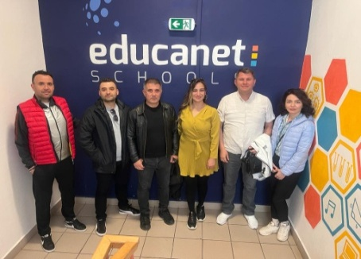
Projemiz kapsamında, Çek Cumhuriyeti’nin Prag şehrinde, okulumuzdan altı öğretmenimiz “Öğretmenler İçin Stresi Azaltma ve Tükenmişliği Önleme” adlı beş günlük eğitim kursuna katılım sağladı. Eğitim süresince; stresle mücadele, stresi önleme, tükenmişlik anketi ve tükenmişliğin belirtileri, okul personeli ve öğrenciler için tükenmişliği önleme yolları, bu süreçte beslenme ve uyku gibi bir çok konuda öğretmenlerimiz eğitim aldı.
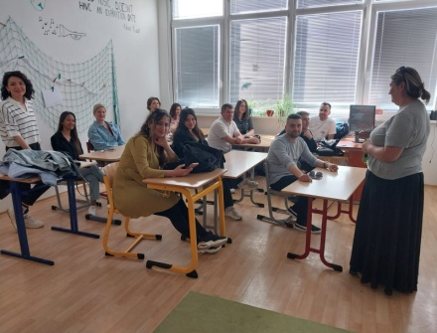
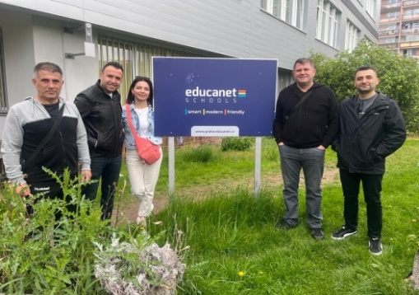
Bu eğitimlerin yanında, aynı zamanda öğretmenlerimiz yabancı dillerini geliştirme, uluslararası işbirliği ve deneyimlerini paylaşma ve çeşitli kültürel aktivitelere katılma şansını elde etmiş oldular.

Öğrenci Grup Hareketliliği
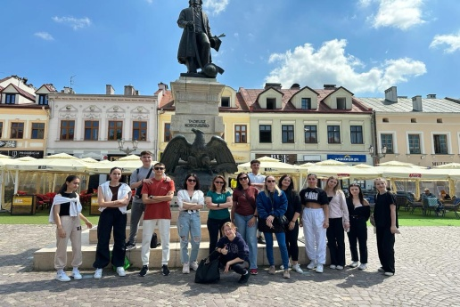
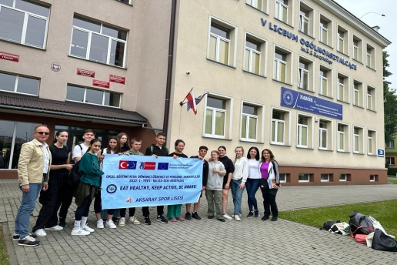
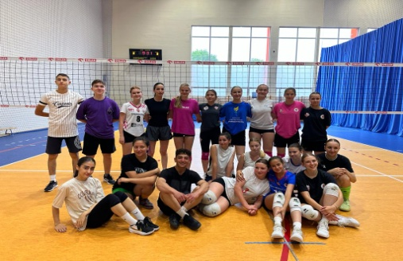
Projemizin öğrenci grup hareketliliği kapsamında, okulumuzdan altı öğrencimiz ve iki refakatçi öğretmenimiz olmak üzere sekiz kişi Polonya’nın Rzeszow şehrinde bulunan bir spor lisesini ziyaret ettiler. Beş günlük program boyunca, ortak yönleri spor olan öğrencilerimiz etkinliklerle farklı kültürden akranlarıyla bir araya gelerek aktiviteler yaptılar. Duygularını ve fikirlerini birbirleriyle paylaşarak ve birlikte öğrenerek uluslararası düzeyde sosyalleşme fırsatına sahip oldular. Yabancı dillerini geliştirmelerinin yanında, yeni bir dünyayla tanışıp ve vizyonlarını genişletip, gelecekteki yaşamları için yeni fikirler edindiler. Aynı zamanda, Avrupa eğitim alanının oluşturulmasına katkıda bulundular.

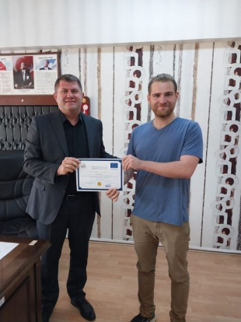
Uzman Daveti
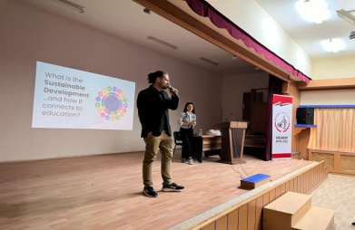
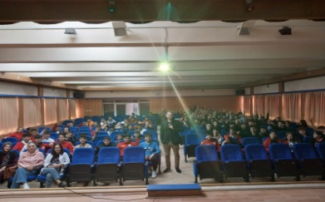
Projemizin çevresel farkındalık ve sürdürülebilirlik konusu kapsamında okulumuza bir uzman davet ettik. Çek Cumhuriyeti’nden gelen uzmanımız okulumuzda hem öğretmenlerimiz hem öğrencilerimizle çeşitli aktiviteler yaptı. Öğretmenlerimiz ve kurumlarımız bu konuda ne kadar donanımlı olursa öğrencilerimizi de o kadar bilinçli bireyler olarak yetiştirebiliriz düşüncesi ile çıktığımız bu yolda, “Günlük hayatımızı sürdürürken beslenme alışkanlıklarımızı değiştirerek bugüne ve geleceğe nasıl katkıda bulunabiliriz?” sorusuna cevap aradık.

